LEER: ¿Qué dice el texto bíblico?
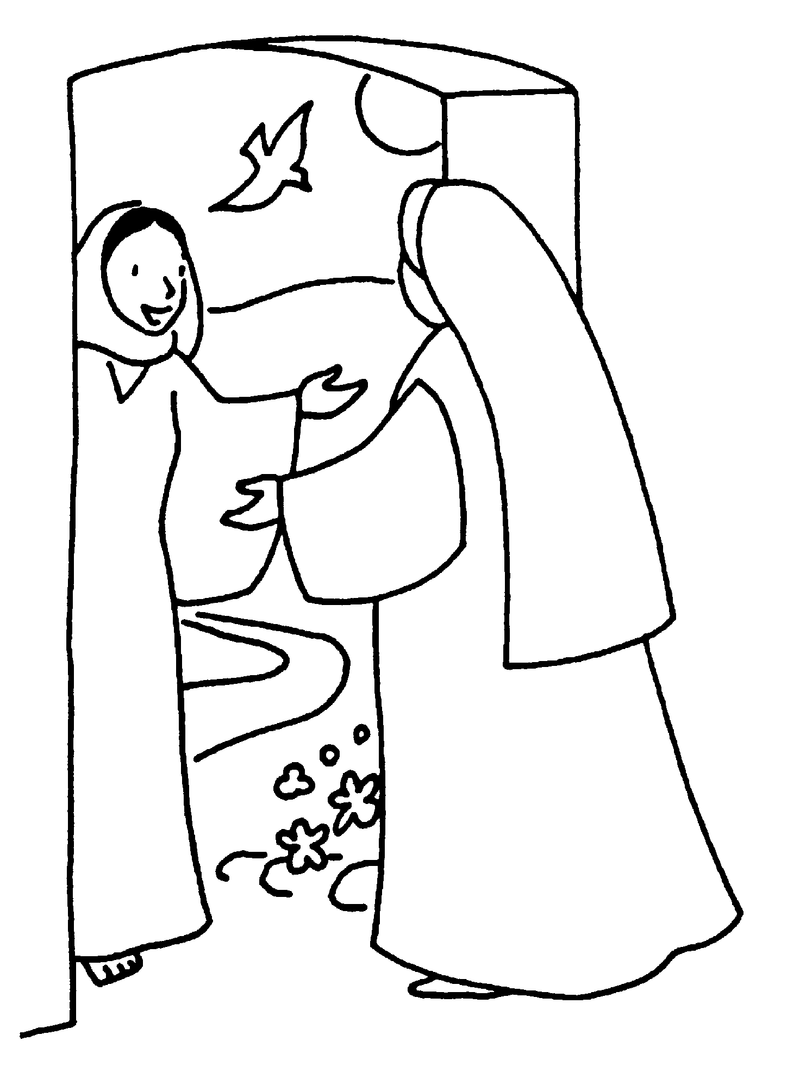
Unos días después María se dirigió presurosa a la montaña, a una ciudad de Judá. Entró en casa de Zacarías y saludó a Isabel. Cuando Isabel oyó el saludo de María, el niño saltó en su seno e Isabel quedó llena del Espíritu Santo. Y dijo alzando la voz: «¡Bendita tú entre las mujeres y bendito el fruto de tu vientre! ¿Y cómo es que la madre de mi Señor viene a mí? Tan pronto como tu saludo sonó en mis oídos, el niño saltó de alegría en mi seno. ¡Dichosa tú que has creído que se cumplirán las cosas que te ha dicho el Señor!.
MEDITAR: ¿Qué nos dice el Señor por su Palabra?
Tres verbos: salir, encontrarse, reconocer.
SALIR
El texto nos narra la visita de María a Isabel, su prima. Inmediatamente anterior, se nos ha descrito la Anunciación. Un momento de encuentro con Dios, de revelación. Es, para María, un momento de una fuerte Experiencia de Dios.
La reacción de María es salir. No es una decisión precipitada. María deja que la experiencia de Dios vivida deje poso en ella. Y es entonces, el texto nos dice “por aquellos días”, cuando María se pone en camino.
Ponerse en camino denota movimiento. La verdadera experiencia de Dios siempre nos urge, nos moviliza. Este es un criterio para nuestra oración. Una vez iniciado el camino, la salida, el texto nos describe a María como presurosa. Hacia la montaña, lugar siempre de revelación de Dios, a casa de Isabel.
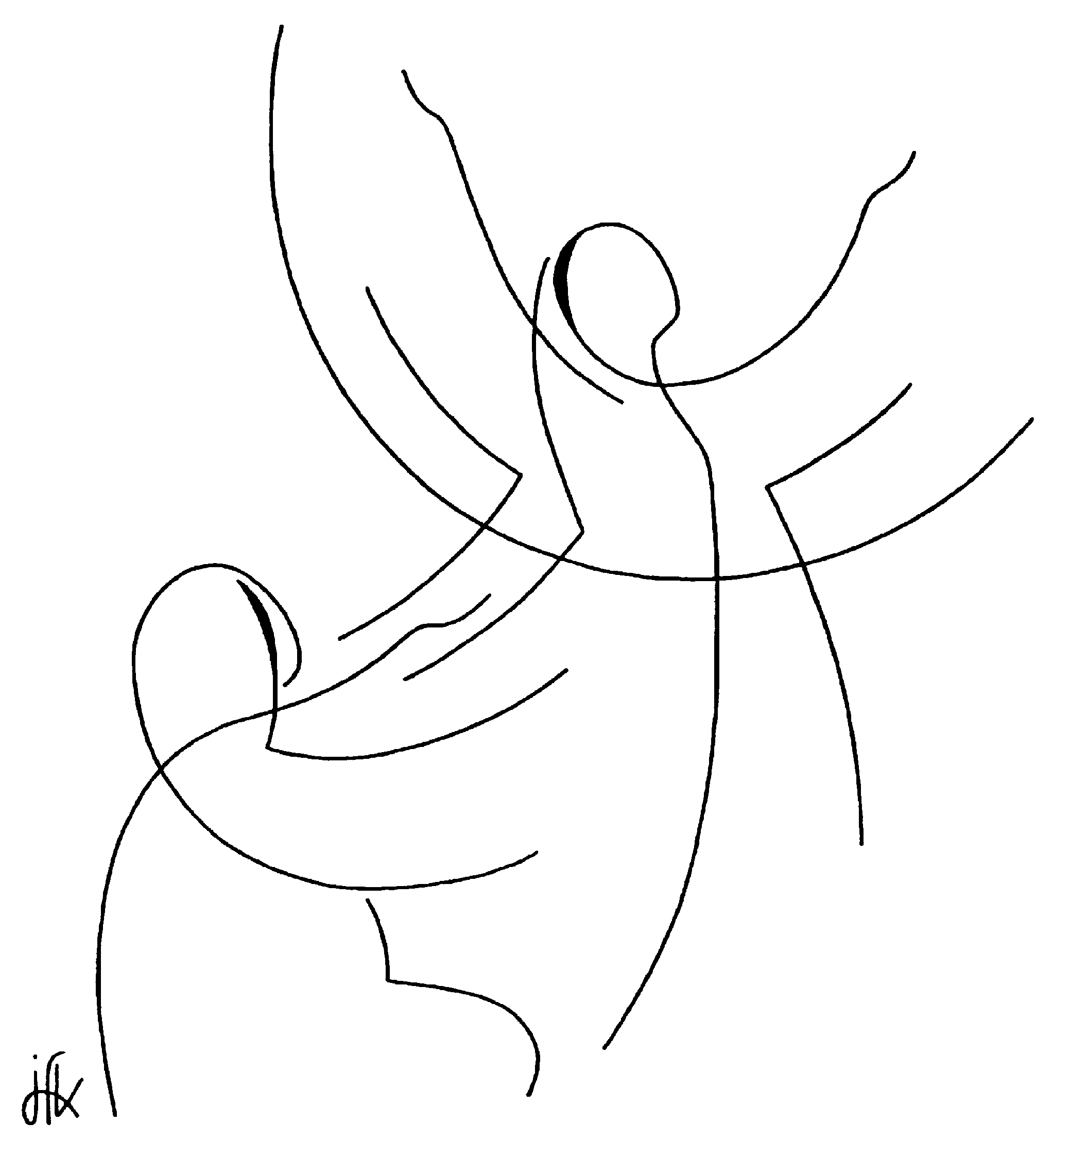
ENCONTRARSE
La salida nos lleva al encuentro. Y el encuentro es siempre experiencia de alegría y de Espíritu Santo. Para que se de un verdadero encuentro es necesario que afecte a la totalidad de la persona. Por eso el niño que lleva Isabel en las entrañas se alegra.
Encontrarse es entrar en contacto con el otro, entrar en su casa como María.
RECONOCER
Al encontrarse Isabel y María se reconocen. Y lo primero que hacen es saludarse. El saludo es esencial, supone decir al otro, al que saludamos, que nos damos cuenta de su existencia, que es para nosotros importante. Negar el saludo es un pecado capital porque negamos la existencia de aquel al que no saludamos.
Al saludar caemos en la cuenta de la dignidad de la persona. Isabel se da cuenta de que María es la Madre de su Señor. De que Dios mismo está en ella. Y Dios mismo habita también en cada uno de nosotros y en cada uno de nuestros hermanos.

ORAR: ¿Qué le decimos al Señor motivados
por su Palabra?
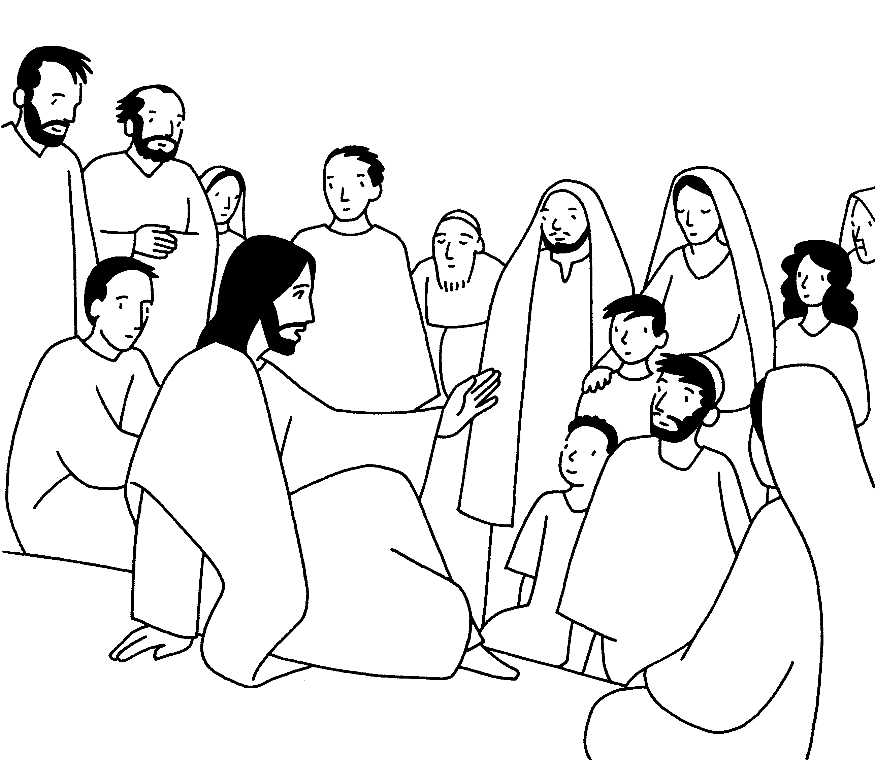
- Comparto con sencillez, tras la escucha y meditación de la Palabra, una petición o acción de gracias al Señor.

PRACTICAR: ¿Cuál es mi pequeña acción?
- Para finalizar nuestra lectio divina cada una de nosotras, nos comprometemos a una pequeña acción. Si queremos la expresamos en voz alta.

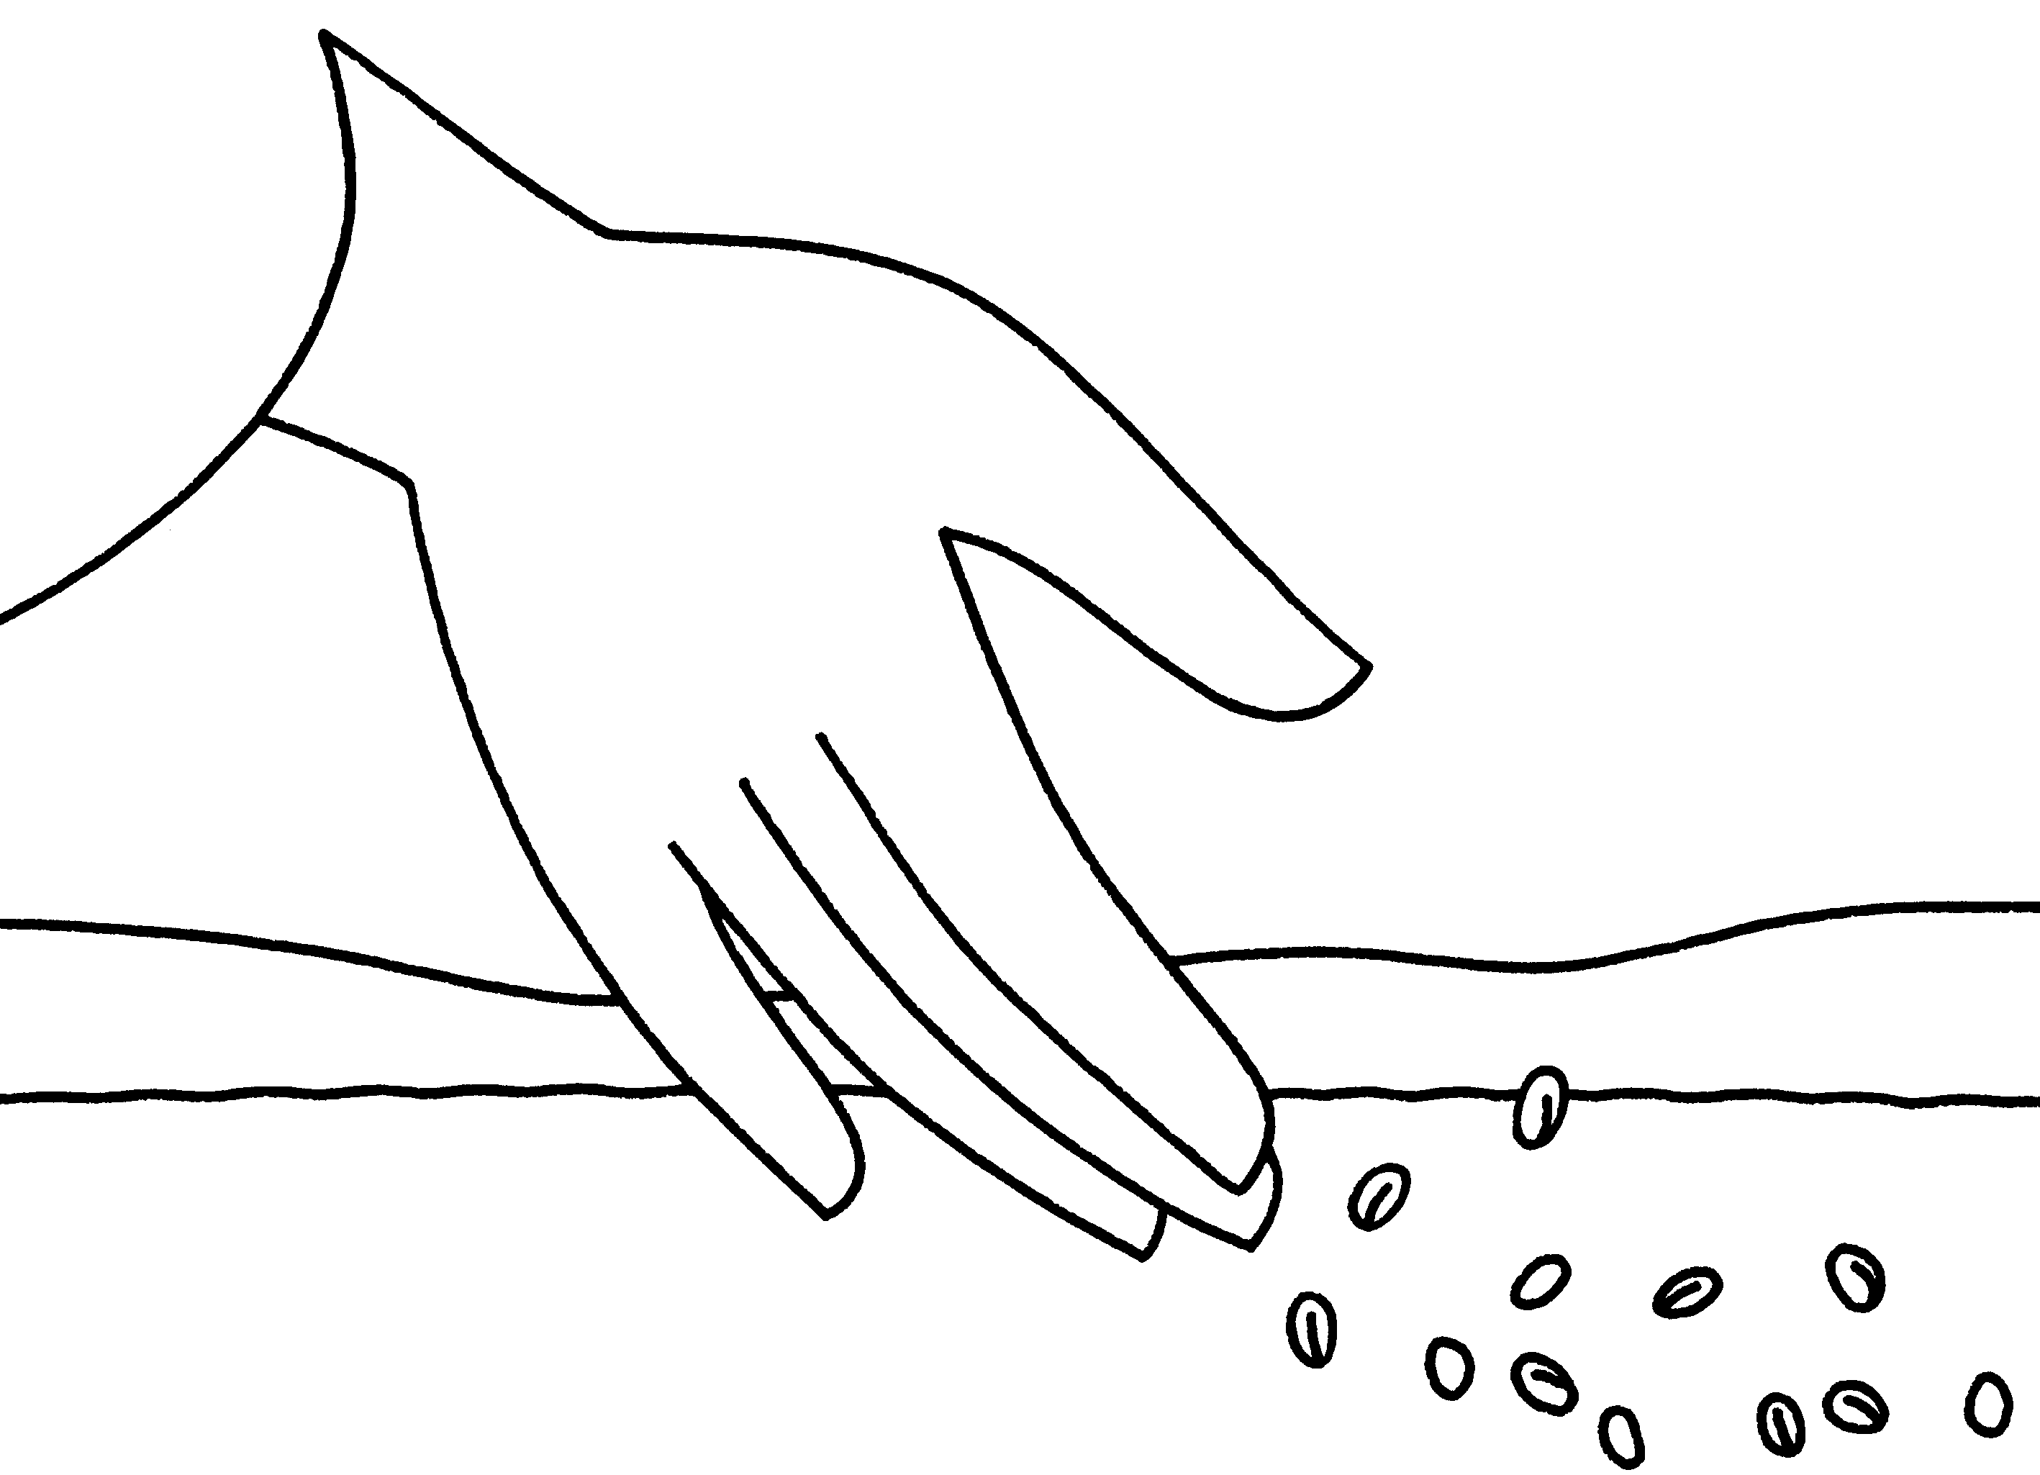

TU PALABRA NOS DA VIDA

Tu Palabra nos da vida, Señor,  nos ayuda a seguir adelante  nos sirve para meditar y aprender,  nos reconforta en la aflicción,  nos orienta en el discernimiento  y en la toma de decisiones.  Tu Palabra es un espejo  que nos revela tu rostro.  Nos permite conocerte,  descubrirte,  amarte con profundidad,  anhelar el encuentro contigo.  Tu Palabra es una ventana  por donde miramos al mundo  que nos rodea,  es una lupa poderosa  que nos revela los secretos  de la historia que vivimos,  dandonos pistas, claves, guías  para vivir con más fidelidad  a tus propuestas de vida.  Tu Palabra es el pozo límpido  donde ir a beber  para apagar la sed  de justicia y de paz  que nos brota de adentro  al contemplar las cosas que vivimos,  la sociedad que hemos hecho,  o tolerado,  por no escuchar tus enseñanzas. | Tu Palabra es cimiento,  roca sólida  donde construir las bases  de nuestro proyecto de vida.  Tu Pala bra es tierra fértil,  quien se queda a vivir en ella,  da frutos buenos,  frutos de vida,  frutos de ternura,  frutos de misericordia  y libertad.  Tu Palabra resuena, Señor,  interpelante y firme,  pero a la vez,  cálida y llena de paciencia.  ¡Ahoga nuestras sorderas!  Prepáranos para el cambio.  Tu Palabra es aliento, esperanza, llamada.  Seguí hablando, buen Dios,  necesitamos escucharte a diario,  seguí hablando,  necesitamos seguir cambiando.  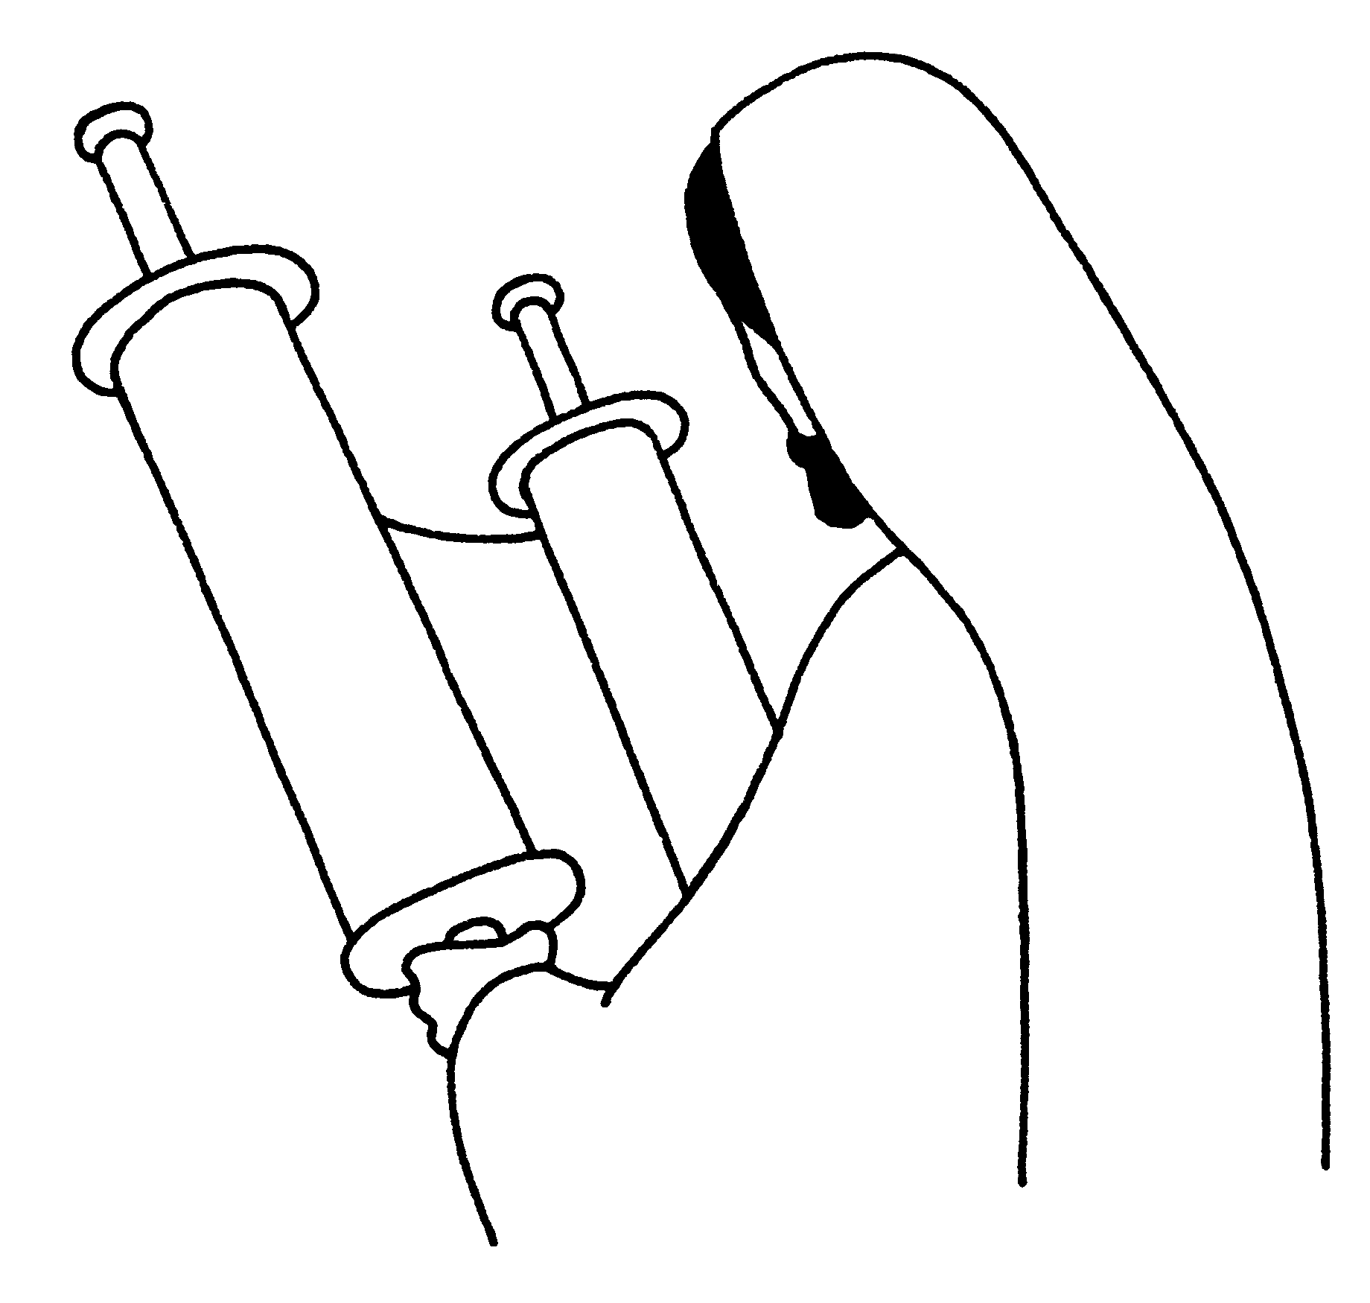  Marcelo A. Murúa

